Implementasi Data Mining Dalam Menganalisis Tingkat Kepuasan Pelanggan Menggunakan Metode Rough Set

Febrina Sari
Program Studi Informatika, Sekolah Tinggi Teknologi Dumai
Jl. Utama Karya Bukit Batrem II Dumai 28811, Riau
E-mail: febri_ghaniya@yahoo.co.id

Masuk: 19 Mei 2016; Direvisi: 25 Juni 2016; 8 Februari 2017; Diterima: 12 Februari 2017

Abstract. PT. Pusako Tarinka is a company engaged in lodging services. The company always tries to maintain a good reputation for its customers. Good quality service will give better satisfaction to the customers who use the services of the company. However, the company does not have a measuring tool to determine the level of customer satisfaction with the services rendered. Rough set is one method of data mining related to analysis and data classification categories and aims to synthesize approach to the concept of a table of data obtained. Rough set discovers hidden relationships of the data set and reduct classification attributes of a series of attributes, and reduct will produce general rule. The results illustrate that the level of customer satisfaction confidence is a major factor in determining the level of customer satisfaction which is then supported by the integrity, pride, and passion.
Keywords: Data Mining, Rough Set, Customer Satisfaction.

Abstrak. PT. Pusako Tarinka merupakan perusahaan yang bergerak di bidang jasa. Kegiatan utama PT. Pusako Tarinka adalah memberikan pelayanan jasa penginapan. Perusahaan selalu berusaha untuk mempertahankan reputasi yang baik di mata pelanggannya. Kualitas pelayanan yang baik akan memberikan kepuasan lebih kepada pelanggan yang menggunakan jasa perusahaan tersebut. Namun perusahaan tidak memiliki alat ukur untuk mengetahui tingkat kepuasan pelanggan terhadap pelayanan yang telah diberikan. Rough Set merupakan salah satu metode data mining yang berkaitan dengan analisis kategori dan klasifikasi data dan bertujuan untuk mensintesis pendekatan konsep dari tabel data yang diperoleh. Rough set menemukan hubungan tersembunyi dari kumpulan data dan reduct atribut dari serangkaian klasifikasi atribut, dan reduct tersebut akan menghasilkan general rule. Hasil rule tingkat kepuasan pelanggan menggambarkan bahwa confidence (kepercayaan) adalah dimensi utama dalam penentuan tingkat kepuasan pelanggan yang kemudian didukung oleh integrity (integritas), pride (kebanggaan), dan passion (keinginan).
Kata kunci: Data Mining, Rough Set, Kepuasan Pelanggan.

- Pendahuluan
Kualitas pelayanan pelanggan harus mendapatkan perhatian khusus agar perusahaan bisa terus mempertahankan citra di mata pelanggan. Dengan mengutamakan pelayanan yang baik maka pelanggan akan memudahkan perusahaan mencapai tujuan yaitu memperoleh laba yang maksimum melalui peningkatan jumlah pelanggan yang menginap secara terus menerus. Peningkatan jumlah pelanggan yang menginap ini dapat terjadi jika pelanggan puas akan fasilitas pelayanan yang ditawarkan oleh perusahaan. Jasa yang tidak memenuhi kualitas akan sangat mudah ditinggalkan dan akhirnya pelanggan akan beralih ke perusahaan lain.
Kepuasan pelanggan menurut Tjiptono (2008) adalah sejauh mana anggapan kinerja produk atau jasa memenuhi harapan pembeli. Bila kinerja produk lebih rendah dari pada harapan pelanggan, maka pelanggan tidak puas, bila prestasi sesuai atau melebihi harapan pelanggan, maka pelanggan merasa puas. Kepuasan dapat diartikan sebagai respon terhadap evaluasi yang dirasakan antara harapan sebelumnya dengan kenyataan yang diterima. Tentunya apabila harapannya lebih tinggi dari kenyataan yang diterima maka pelanggan merasa tidak puas dan mengeluh. Kepuasan atau ketidakpuasan pelanggan adalah suatu fungsi ketidaksesuaian yang dirasakan karena adanya selisih antara harapan dan kinerja aktual.
Kepuasan konsumen/pelanggan pada dasarnya mencakup perbedaan antara harapan dan kepentingan atau hasil yang dirasakan oleh konsumen/pelanggan. Dengan demikian kunci keberhasilan perusahaan sebenarnya sangat tergantung kepada suksesnya perusahaan dalam memuaskan kebutuhan pelanggannya (Fleming & Asplund, 2007). Kepuasan pelangan merupakan evaluasi purnabeli dimana alternatif yang dipilih sekurang-kurangnya sama atau melampaui harapan pelanggan sedangkan ketidakpuasan timbul apabila hasil (outcome) tidak memenuhi harapan pelanggan (Woro & Farida, 2013).
Kualitas pelayanan merupakan segala bentuk aktivitas yang dilakukan oleh perusahaan guna memenuhi harapan konsumen. Pelayanan sebagai jasa atau servis yang disampaikan oleh pemilik jasa yang berupa kemudahan, kecepatan, hubungan, kemampuan dan keramah-tamahan yang ditujukan melalui sikap dan sifat dalam memberikan pelayanan untuk kepuasan konsumen (Santosa, 2013). Oleh karena itu, perusahaan harus mengetahui seberapa besar kepuasan pelanggan terhadap pelayanan yang telah diberikan. Namun saat ini PT. Pusako Tarinka masih belum mempunyai alat ukur untuk mengetahui hal tersebut.
Hal inilah yang medorong penulis untuk meneliti mengenai tingkat kepuasan pelanggan. Penelitian ini betujuan untuk menganalisis tingkat kepuasan pelanggan PT. Pusako Tarinka. Dalam pengukuran tingkat kepuasan pelanggan penulis menggunakan sistem pengukuran yang terdapat di dalam buku Human Sigma adalah pengukuran kualitatif dengan menggunakan empat dimensi ikatan emosional yaitu Confidence, Integrity, Pride, dan Passion. Kemudian keempat dimensi ini akan diproses menggunakan metode Rough Set. Dimana metode Rough Set dapat mengklasifikasikan data dan cukup efektif dalam pencarian knowledge. General Rule yang dihasilkan akan menggambarkan manakah dari keempat dimensi ini yang paling dominan berpengaruh terhadap kepuasan pelanggan, sehingga perusahaan dapat mengatur strategi dalam menciptakan kepuasan pelanggan di masa yang akan datang.

- Tinjauan Pustaka
2.1. Penelitian Terdahulu
Beberapa penelitian tentang penerapan metode data mining dan kepuasan pelanggan yang sudah pernah dilakukan penulis sebelumnya antara lain penelitian yang dilakukan oleh Hartama & Hartono (2016). Penelitian ini menggunakan beberapa aspek atau atribut seperti proses belajar mengajar, bimbingan dan konsultasi, penelitian dan pengabdian masyarakat, dan tugas lain di luar tugas utama sebagai bahan pertimbangan dalam penilaian. Hasil penelitian berupa prestasi dosen, berdasarkan knowledge yang diperoleh melalui metode Rough Set.
Penelitian yang dilakukan oleh Sutomo (2012) menjelaskan bahwa hotel bintang tiga, empat dan lima yang ada di DIY belum memberikan kepuasan pelanggan yang maksimal. Hal ini ditunjukkan oleh lebih tingginya harapan pelanggan terhadap kontak personal, fasilitas fisik pendukung dan peralatan dibandingkan dengan kinerja yang dirasakan pelanggan.
Penelitian berikutnya yang memanfaatkan metode Rough Set yakni penelitian oleh Desyanti (2015) yang menggunakan variabel jenjang pendidikan, jabatan akademis dan jabatan stuktural yang kemudian digunakan untuk mengetahui kandidat rektor yang diinginkan sesuai dengan ketentuan yang ada. Hasil penelitian menunjukkan pendidikan adalah faktor utama dalam pemilihan kadidat rektor yang kemudian didukung oleh jabatan akademis dan jabatan struktural yang dimiliki oleh dosen.
Selanjutnya penelitian yang dilakukan oleh Mabrur & Lubis (2012) dimana penulis melakukan analisis data nasabahnya untuk mengetahui nasabah-nasabah yang berpotensi melakukan peminjaman (kredit) dengan cara mengklasifikasikan semua nasabah yang telah melunasi angsuran kreditnya ke dalam target pemasaran.
Penelitian tentang kepuasan pelanggan juga telah dilakukan oleh Aryani & Rosinta (2010) yang menunjukkan bahwa kelima dimensi pembentuk kualitas layanan terbukti berpengaruh secara signifikan terhadap kualitas layanan. Dimensi terkuat dalam menjelaskan kualitas layanan berturut-turut adalah reliability, responsiveness, assurance, empathy dan tangibility.

2.2. Pengertian Data Mining
Penambangan data yang juga disebut Knowladge Discovery from Databases (KDD) merupakan proses penemuan pengetahuan. Pengetahuan ini diperoleh secara otomatis dari informasi pada dunia nyata serta set data yang besar dan kompleks (Han & Kamber, 2006). Penambangan data mengacu pada penemuan informasi yang berguna dari kumpulan data yang besar (Goele & Chanana, 2012). KDD merupakan proses pengolahan data yang memiliki beberapa tahapan. Tahapan inti pada proses KDD yaitu penambangan data (Alcala, dkk,. 2010). Fungsi utama dari penambangan data ialah mengekstrak pola data yang tersimpan dengan menerapkan berbagai metode dan algoritma (Baradwaj & Pal, 2011).
Penemuan informasi dari kumpulan data yang besar lebih dikenal dengan data mining. Data mining adalah proses menganalisis data dengan berbagai perspektif dan meringkasnya ke dalam informasi yang berguna, dimana informasi tersebut bisa digunakan untuk meningkatkan pendapatan, memotong biaya atau keduanya (Goele, dkk., 2012). Tugas dari data mining adalah (1) deskritif, yaitu menemukan gambaran pola yang menarik dari data dan (2) prediktif, yaitu memprediksi prilaku dari model berdasarkan data yang ada (Mehta, 2011). Karena data mining adalah suatu rangkaian proses, data mining dapat dibagi menjadi beberapa tahap. Tahapan-tahapan tersebut bersifat interaktif dimana pemakai terlibat langsung atau dengan perentaraan basis pengetahuan (Lindawati, 2008).
Dari Gambar 1 dapat dijelaskan tahapan-tahapan data mining tersebut sebagai berikut: (1) Pembersihan data (untuk membuang data yang tidak konsisten dan noise), (2) Integrasi data (penggabungan data dari beberapa sumber), (3) Transformasi data (data diubah menjadi bentuk yang sesuai untuk data mining), (4) Aplikasi teknik data mining, (5) Evaluasi pola yang ditemukan (untuk menemukan yang menarik/bernilai), dan (6) Presentasi pengetahuan.

Gambar 1. Tahap-Tahap Data Mining

2.3. Metode Rough Set
Rough Set salah satu teknik data mining yang digunakan untuk menangani masalah uncertainty, imprecision dan vagueness dalam aplikasi artificial intelligence (AI). Rough Set merupakan teknik yang efisien untuk KDD dalam tahapan proses dan data mining (Listiana, dkk., 2011). Rough Set adalah sebuah teknik matematik yang dikembangkan oleh Pawlack pada tahun 1980.
Rough Set adalah metode baru untuk menganalisis data, dan menarik kesimpulan dari data faktual. Ada tiga istilah penting dalam Rough Set, yaitu: (1) Aproksimasi. Dalam aproksimasi ada yang diperoleh, yaitu: (a) Lower approximation yaitu semua objek himpunan data yang pasti terjadi. (b) Upper approximation yaitu semua objek himpunan data yang mungkin terjadi. (c) Boundary region adalah himpunan data yang membuat beda antara lower approximation dan upper approximation. (2) Reduksi data. Reduksi data merupakan salah satu analisis yang sangat penting dalam rough set, yang dapat dilakukan dengan cara membuang salah satu atribut kondisi yang kemudian data yang diperoleh dapat digunakan untuk mengambil suatu kesimpulan. (3) Certainty dan coverage factors. Dalam membaca tabel data yang digunakan, diperlukan bahasa dari aturan pengambilan keputusan (Pawlak, 2000).
Keuntungan utama menggunakan rough set adalah bahwa rough set tidak membutuhkan data awal atau data tambahan seperti probabilitas pada teori probabilitas, tingkat keanggotaan pada teori fuzzy set (Li, dkk., 2007). Dalam rough set, kumpulan objek disebut sebagai information system (IS). Dari IS tersebut objek-objek diklasifikasikan ke dalam area-area tertentu yang disebut dengan lower approximation, boundary region, dan outside region. Dari pengelompokan area tersebut, dapat dilakukan perhitungan dependensi antar atribut, reduksi atribut, rule generation sehingga dapat diperoleh rule dari data set yang digunakan.

- Metode Penelitian
Penelitian menggunakan sumber data primer dan sekunder. Data primer yaitu data yang didapatkan dengan melakukan observasi langsung dan penilaian terhadap kuisioner yang telah diisi oleh pelanggan PT. Pusako Tarinka. Kemudian data kuisioner diolah menggunakan metode Rough Set. Kuisioner yang diisi oleh pelanggan PT. Pusako Tarinka didesain dengan melibatkan empat dimensi ikatan emosional yaitu Confidence (Kepercayaan), Integrity (Integritas), Pride (Kebanggaan) dan Passion (Keinginan), dimana setiap dimensi ikatan emosional ini dijabarkan kembali ke dalam beberapa bentuk pertanyaan yang relavan yang menggambarkan masing-masing dimensi. Sedangkan data sekunder yaitu dengan melakukan kajian terhadap literatur, artikel, jurnal serta situs di internet yang berkenaan dengan penelitian yang dilakukan (Sugiyono, 2009). Semuanya diakses atau dikumpukan melalui internet dan buku-buku tentang metode Rough Set, kepuasan pelanggan dan metode penelitian.
Dari Gambar 2 dapat dijelaskan garis besar arsitektur penyelesaian dengan menggunakan metode Rough Set. Penyelesaian Rough Set ini menjelaskan teknik metode Rough Set yang terdiri dari beberapa langkah-langkah penyelesaian masalah, yaitu sebagai berikut: (1) Information System merupakan data awal yang real, (2) Decision System tersebut dilakukan teknik klasifikasi kriteria, (3) Equivalen Class yaitu pengelompokan objek yang sama. Kemudian dilakukan proses (4) Discernibility Matrix atau Discernibility Matrix Modulo D. (5) Proses Reduction. Untuk memperoleh hasil akhir dilakukan proses “General Rule”. Dengan ke lima teknik atau langkah-langkah di atas dapat diperoleh hasil analisis dari kemungkinan yang terjadi di setiap kriteria atau data mining yang disebut sebagai knowledge.

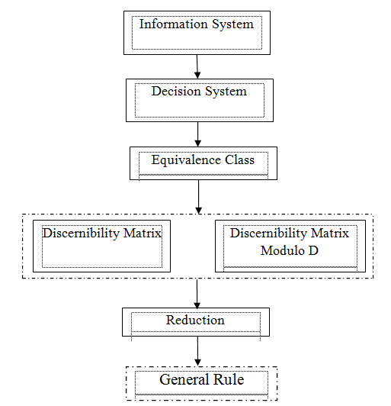
Gambar 2. Arsitektur Penyelesaian Rough Set

- Hasil dan Pembahasan
Sebelum dilakukan pemrosesan data, hal yang harus dilakukan terlebih dahulu adalah menentukan kriteria penilaian ataupun output yang bagaimana yang akan diperoleh, kriteria yang digunakan adalah empat dimensi ikatan emosional. Tabel 1 merupakan kriteria yang digunakan untuk menentukan tingkat kepuasan pelanggan. Tabel 2 Merupakan rekapitulasi hasil pengisian kuisioner dari pelanggan PT. Pusako Tarinka yang telah ditransformasi. Dalam Rough Set sebuah set data direpresentasikan sebagai sebuah tabel, dimana baris dalam tabel merepresentasikan objek dan kolom-kolom merepresentasikan atribut dari objek-objek tersebut, tabel tersebut disebut dengan Information Systems (IS), yang dapat digambarkan sebagai IS = {U,A} dimana U adalah set terhingga yang tidak kosong dari objek yang disebut dengan universal sehingga U = {x1, x2,…, xm} yang merupakan sekumpulan example, dan A={a1, a2, …, an} yang merupakan sekumpulan attribute kondisi secara berurutan.

Tabel 1. Kriteria Penilaian
Input / Output | Kriteria | Variabel | Himpunan | Semesta | Range
Input | Confiden (Kepercayaan) | CF | Baik | 0 – 20 | 15 – 20
Input | Confiden (Kepercayaan) | CF | Cukup | 0 – 20 | 7 – 14
Input | Confiden (Kepercayaan) | CF | Kurang | 0 – 20 | 1 – 6
Input | Integrity (Integritas) | IG | Tinggi | 0 - 8 | 6 – 8
Input | Integrity (Integritas) | IG | Rendah | 0 - 8 | 1 – 5
Input | Pride (Kebanggaan) | PR | Tinggi | 0 - 8 | 6 – 8
Input | Pride (Kebanggaan) | PR | Rendah | 0 - 8 | 1 – 5
Input | Passion (Keinginan) | PS | Tinggi | 0 – 8 | 6 – 8
Input | Passion (Keinginan) | PS | Rendah | 0 – 8 | 1 – 5
Output | Customer Satisfaction  (Kepuasan Pelanggan) | CS | Sangat Puas | 0 - 44 | 34 – 44
Output | Customer Satisfaction  (Kepuasan Pelanggan) | CS | Cukup Puas | 0 - 44 | 16 – 33
Output | Customer Satisfaction  (Kepuasan Pelanggan) | CS | Kurang Puas | 0 - 44 | 1 – 15

Tabel 2. Information Systems
Nama | Confiden (Kepercayaan) | Integrity (Integritas) | Pride (Kebanggaan) | Passion (Keinginan)
A | 15 | 6 | 6 | 6
B | 14 | 6 | 6 | 5
C | 20 | 8 | 8 | 8
D | 15 | 6 | 6 | 6
E | 11 | 4 | 5 | 4
F | 10 | 5 | 5 | 4
G | 15 | 7 | 6 | 6
H | 14 | 6 | 7 | 6
I | 16 | 6 | 6 | 7
J | 16 | 6 | 6 | 6

Dalam penggunaan Information Systems, terdapat Outcome dari klasifikasi yang telah diketahui yang disebut dengan atribut keputusan. Information Systems tersebut disebut dengan Decision System (DS), yang dapat digambarkan sebagai IS=(U,{A,C}) dimana: U={x1, x2,…, xm} yang merupakan sekumpulan example. A={a1, a2, …, an} yang merupakan sekumpulan attribute kondisi secara berurutan dan C adalah Decision Atribut Keputusan. Adapun Decision System dari kepuasan pelanggan ini adalah terdiri dari: (1) Atribut Kondisi, yaitu Confiden, Integrity, Pride dan Passion, (2) Atribut Keputusan, yaitu Customer Satisfaction. Adapun Decision System yang ada dapat dilihat pada Tabel 3, dengan contoh data yang akan digunakan adalah sebanyak 10 data.

Tabel 3. Decision system
Nama | Confiden  (Kepercayaan) | Integrity  (Integritas) | Pride  (Kebanggaan) | Passion  (Keinginan) | Customer Satisfaction  (Kepuasan Pelanggan)
A | 15 | 6 | 6 | 6 | Sangat Puas
B | 14 | 6 | 6 | 5 | Cukup Puas
C | 20 | 8 | 8 | 8 | Sangat Puas
D | 15 | 6 | 6 | 6 | Sangat Puas
E | 11 | 4 | 5 | 4 | Cukup Puas
F | 10 | 5 | 5 | 4 | Cukup Puas
G | 15 | 7 | 6 | 6 | Sangat Puas
H | 14 | 6 | 7 | 6 | Sangat Puas
I | 16 | 6 | 6 | 7 | Sangat Puas
J | 16 | 6 | 6 | 6 | Sangat Puas

Tahapan berikutnya adalah pembentukan Equivalence Class. Langkah pertama data di transformasi dalam bentuk atribut A (Confiden), atribut B (Integrity), atribut C (Pride) dan atribut D (Passion). Masing-masing atribut atau variabel ini diubah ke dalam bentuk himpunan sesuai dengan range yang di tentukan. Tabel 4 menggambarkan hasil pembentukan Decision System setelah trasformasi ke-2.

Tabel 4. Decision system setelah transformasi ke-2
Objek | Confiden  (Kepercayaan) | Integrity  (Integritas) | Pride  (Kebanggaan) | Passion  (Keinginan) | Customer Satisfaction  (Kepuasan Pelanggan)
A | Baik | Tinggi | Tinggi | Tinggi | Sangat Puas
B | Cukup | Tinggi | Tinggi | Tinggi | Cukup Puas
C | Baik | Tinggi | Tinggi | Tinggi | Sangat Puas
D | Baik | Tinggi | Tinggi | Tinggi | Sangat Puas
E | Cukup | Rendah | Tinggi | Rendah | Cukup Puas
F | Cukup | Tinggi | Tinggi | Rendah | Cukup Puas
G | Baik | Tinggi | Tinggi | Tinggi | Sangat Puas
H | Cukup | Tinggi | Tinggi | Tinggi | Sangat Puas
I | Baik | Tinggi | Tinggi | Tinggi | Sangat Puas
J | Baik | Tinggi | Tinggi | Tinggi | Sangat Puas

Equivalence Class merupakan proses pengelompokan objek-objek yang sama. Pada Tabel 5 dapat dilihat hasil pembentukan Equivalen Class, dimana kita dapat memperoleh Equivalen Class (EC1 – EC4).

Tabel 5. Equivalen Class
 | A | B | C | D | E
EC1 | Cukup | Tinggi | Tinggi | Tinggi | Cukup Puas
EC2 | Cukup | Tinggi | Tinggi | Rendah | Cukup Puas
EC3 | Cukup | Rendah | Tinggi | Rendah | Cukup Puas
EC4 | Baik | Tinggi | Tinggi | Tinggi | Sangat Puas

Langkah selanjutnya pembentukan Discernibility Matrix Modulo D. Discernibility Matrix Modulo D adalah suatu matriks yang berisikan perbandingan antara data yang berbeda atribut kondisi dan atribut keputusan. Data dengan kondisi atribut yang berbeda, tetapi atribut keputusannya sama tetap dianggap sama. Untuk mendapatkan nilai discernibility matrix-nya yaitu dengan mengklasifikasikan atribut yang berbeda antara objek ke-i (baris) dan objek ke-j (kolom), jika sama maka diberikan tanda X. Adapun Discernibility Matrix Modulo D dapat dilihat pada Tabel 6.

Tabel 6. Discernibility Matrix Modulo D
Objek | EC1 | EC2 | EC3 | EC4
EC1 | X | BD | D | X
EC2 | BD | X | X | ABD
EC3 | D | X | X | AD
EC4 | X | ABD | AD | X

Proses Rough Set berikutnya adalah Reduction. Penulis menggunakan Discernibility Matrix sebagai acuan untuk melakukan proses Reduction. Untuk data yang jumlah variabel yang sangat besar, tidak mungkin mencari seluruh kombinasi variabel yang ada, oleh karena itu dibuat suatu teknik pencarian kombinasi atribut yang dikenal dengan QuickReduct yaitu dengan cara: (1) Nilai Indiscernibility yang pertama dicari adalah Indiscernibility yang kombinasi atribut yang terkecil yaitu 1. (2) Kemudian lakukan proses pencarian dependency attributes jika nilai dependency attributes yang didapat sama dengan 1 maka Indiscernibility untuk himpunan minimal variabel adalah variabel tersebut. (3) Jika pada proses pencarian kombinasi atribut tidak ditemukan dependency attributes sama dengan 1, maka lakukan pencarian kombinasi yang lebih besar, dimana kombinasi variabel yang dicari adalah kombinasi dari variabel yang nilai dependency attributes paling besar. Lakukan proses (3) sampai diperoleh nilai dependency attributes sama dengan 1.
Pada Tabel 7 dapat dilihat beberapa teorema boolean yang dipakai di dalam algoritma Rough Set untuk menghasilkan Reducts. Tabel 8. Merupakan hasil Reduction yang diperoleh dari proses Discernibility Matrix.

Tabel 7. Teorema Boolean
- HK. KOMUTATIF  A + B = B + A  A * B = B *A  - HK. ASSOSIATIF  (A+B)+C = A+(B+C)  (A * B) * C = A * (B * C)  - HK. DISTRIBUTIF  A * (B+C) = A * B + A . C  A + (B+C) = (A+B) * (A+C)  - HK. NEGASI  (A’) = A’  (A’)’ = A  - HK. ABRSORPSI  A+A . B = A  A * (A+B) = A | - HK. IDENTITAS  A + A = A  A * A = A  - 0 +A = A ---- 1* A = A  1+A = 1 ----0*A = 0  - A’ + A = 1  A’ * A = 0  - A + A’ * B = A + B  A * (A + B) = A * B  - DE MORGAN’S  ( A + B )’ = A’* B’  ( A * B )’ = A’ + B’

Tabel 8. Reduction
Class | CNF of Boolean Function | Prime Implicant | Reduct
EC1 | (B + D) * D * A | ( A * D ) | {A, D}
EC2 | (B + D) * B * (A + B + D) | B | {B}
EC3 | D * B (A + D) | ( B * D ) | {B, D}
EC4 | A * (A + B + D) * (A + D) | A | {A}
Keterangan:
{A} = Confiden {B} = Integrity {D} = Passion {AD} = Confiden, Passion {BD} = Integrity, Passion

Setelah didapatkan hasil dari Reduction, maka langkah terakhir menentukan General Rules nya. Adapun General Rules yang dihasilkan terdiri dari kombinasi atribut sebagai berikut:
Reduct A = Confiden
- If Confiden = Baik Then Customer Satisfaction Sangat Puas OR Customer Satisfaction Cukup Puas.
- If Confiden = Cukup Then Customer Satisfaction Cukup Puas OR Customer Satisfaction Sangat Puas
Reduct B = Integrity
- If Integrity= Tinggi Then Customer Satisfaction Sangat Puas OR Customer Satisfaction Cukup Puas
- If Integrity = Rendah Then Customer Satisfaction Cukup Puas

Reduct D = Passion
- If Passion = Tinggi Then Customer Satisfaction Sangat Puas OR Customer Satisfaction Cukup Puas
- If Passion = Rendah Then Customer Satisfaction Cukup Puas

Reduct AD = Confiden, Passion
- If Confiden = Baik And Passion = Tinggi Then Customer Satisfaction Sangat Puas OR Customer Satisfaction Cukup Puas
- If Confiden = Cukup And Passion = Tinggi Then Customer Satisfaction Cukup Puas OR Customer Satisfaction Sangat Puas
- If Confiden = Cukup And Passion = Rendah Then Customer Satisfaction Cukup Puas

Data yang telah di proses secara manual kemudian diuji kembali dengan menggunakan tools Rosetta 1.4.41. Pada Gambar 3 dan Gambar 4 dapat dilihat hasil pengujian dari tools Rosetta 1.4.41 tersebut menghasilkan lima reduct dan 12 general rule yang tidak jauh berbeda dari perhitungan manualnya.

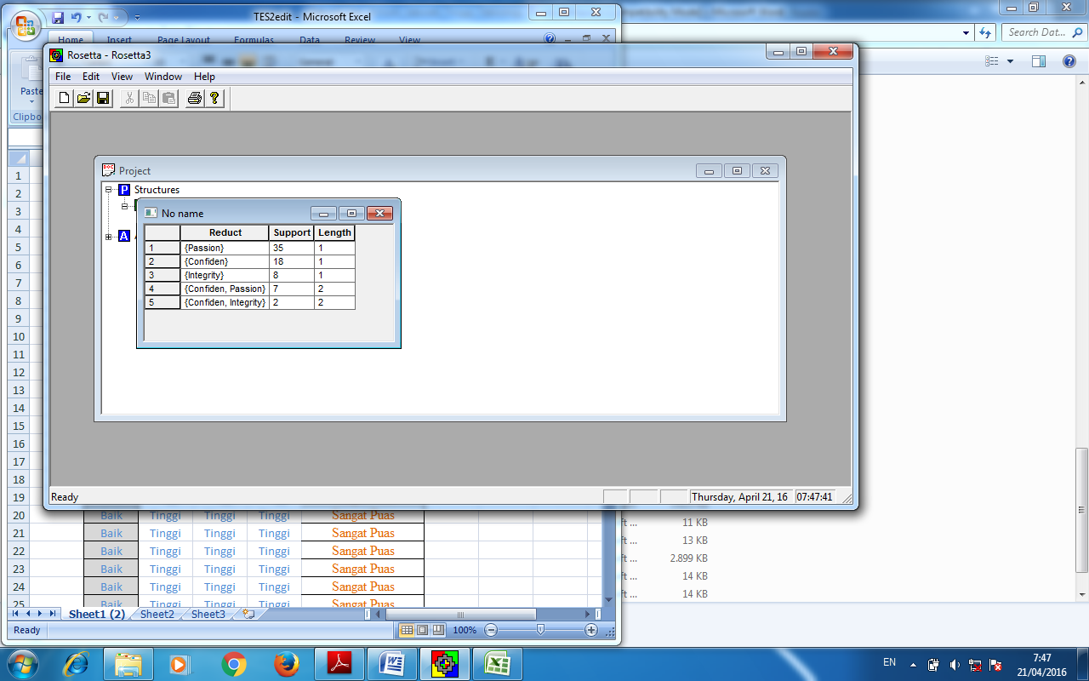
Gambar 3. Reduction pada Rosetta

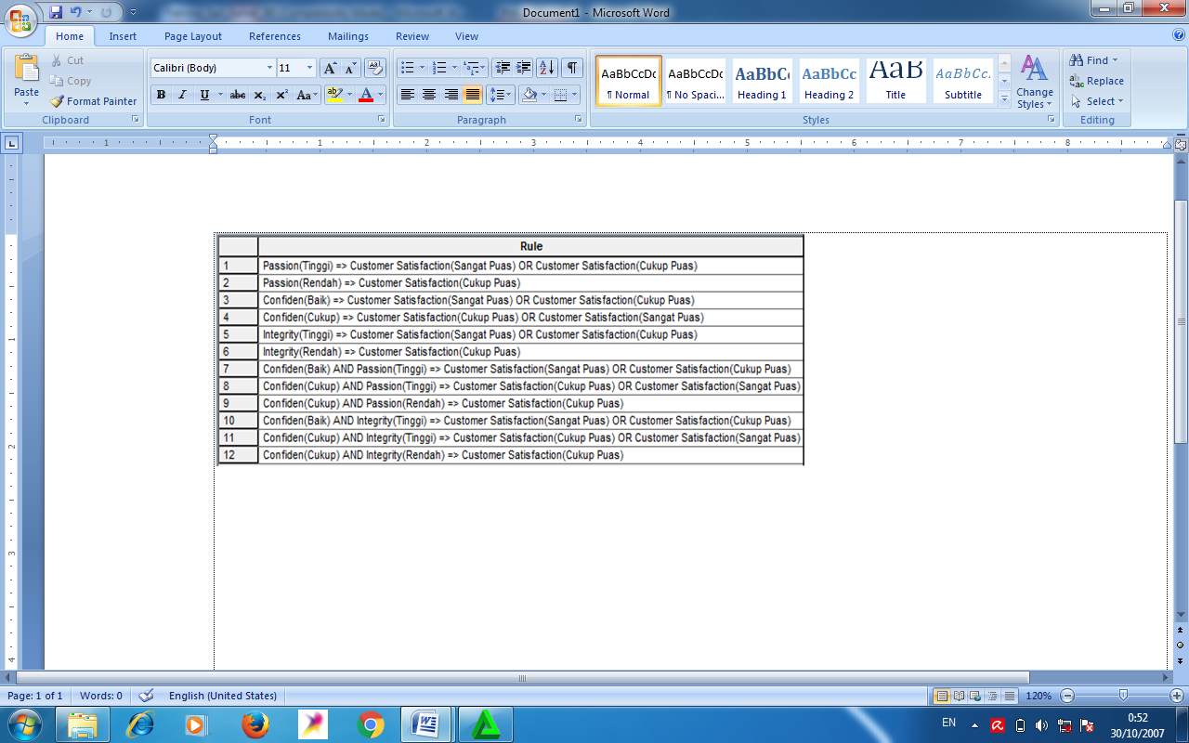
Gambar 4. General Rule pada Rosetta

5. Kesimpulan
Berdasarkan analisis dan pembahasan pada penelitian ini, maka dapat diambil kesimpulan sebagai berikut: Hasil penelitian menunjukkan bahwa keempat dimensi ikatan emosional yang digunakan sebagai atribut dalam proses Rough Set untuk menganalisis tingkat kepuasan pelanggan yang sangat mempengaruhi adalah dimensi confidence (kepercayaan), ini terlihat dari General Rule yang dihasilkan. Setiap keputusan yang dihasilkan selalu menggunakan dimensi confidence dalam input perbandingan, artinya tingkat kepercayaan pelanggan terhadap perusahaan harus menjadi perhatian khusus. Pada dimensi ikatan emosional dimensi yang pertama dibangun dan fundamental adalah dimensi confidence, dimensi ini menunjukkan tingkat kepercayaan pelanggan terhadap perusahaan. Namun dimensi confidence tidak dapat berdiri sendiri untuk membangun hubungan jangka panjang dengan pelanggan tanpa diimbangi dengan dimensi lainya. Hasil dari General Rule menunjukkan customer satisfaction (tingkat kepuasan pelanggan) rata-rata dalam range Cukup Puas, Oleh karena itu, perusahaan harus membuat strategi dalam meningkatkan kepuasan pelanggan di masa yang akan datang. Sebelumnya perusahaan hanya menggunakan masukan secara langsung dari pelanggan berupa komplain sebagai bahan pertimbangan dalam mengetahui tingkat kepuasan pelanggan. Dengan menerapan metode Rough Set ini, perusahaan dapat mengetahui secara detail tingkat kepuasan pelanggan dari semua dimensi penunjang dalam proses penilaian tingkat kepuasan pelanggan, dengan tetap mempertahankan dimensi yang sudah bernilai baik dan menigkatkan kualitas untuk dimensi yang masih bernilai kurang baik.

Referensi
Alcala, J., Fernandez, A., Luengo, J., Derrac, J., Gracia, S., Sanchez, L. & Herrera, F. 2010. Keel Data-Mining Software Tool: Data Set Repository, Integration of Algorithms and Experimental Analysis Framework. Journal of Multiple-Valued Logic and Soft Computing, 17: 255-287.
Aryani, D. & Rosinta, F. 2010. Pengaruh Kualitas Layanan terhadap Kepuasan Pelanggan dalam Membentuk Loyalitas Pelanggan. Jurnal Ilmu Administrasi dan Organisasi, Volume 17, Nomor 2, hlm, 114-126.
Baradwaj, B.K. & Pal, S. 2011. Data Mining: A Prediction for Performance Improvement using Classification. International Journal of Computer science and Information Security, 9(4): 136-140.
Desyanti, 2015. Analisa Karakteristik Dosen Dalam Pemilihan Kandidat Rektor Menggunakan Metode Rough Set. JUTEKINF, Vol. 2, No.1 (Juli). ISSN: 2355-1887.
Fleming, J.H. & Asplund, J. 2007. Customer Satisfaction: A Flawed Measure. Gallup Management Journal: 13th September. New York: Gallup Press.
Goele, S., & Chanana, N. 2012. Data Mining Trend In Past, Current And Future. International Journal of Computing & Business Research, September 13, 2007.
Han, J. & Kamber, M. 2006. Data Mining: Concepts and Techniques, Morgan Kaufmann Publishers Inc, San Francisco, CA, USA, 2nd edition.
Hartama, D & Hartono. 2016. Analisa Kinerja Dosen STMIK IBBI Dengan Menggunakan Metode Rough Set. Seminar Nasional Teknologi Informasi dan Multimedia 2016, ISSN: 2302-3805, pp 49-54.
Li, T., Ruan, D., Geert, W., Song, W., & Xu, Y, 2007, A rough set based characteristic relation approach for dynamic attribute generalization in data mining. Knowledge based system 20 (2007) 485-494.
Listiana, N., Anggraeni, W., & Mukhlason, A. 2011. Implementasi algoritma rough set untuk deteksi dan penanganan dini penyakit sapi. Skripsi, Sistem Informasi, Institut Teknologi Sepuluh Nopember Surabaya, (Online), (http://digilib. its. ac. id/implementasi-algoritma-rough-set-untuk-deteksi-dan-penanganan-dini-penyakit-sapi-16046. Html)
Lindawati. 2008. Data Mining dengan Teknik Clustering Dalam Pengklasifikasian Data Mahasiswa Studi Kasus Prediksi Lama Studi Mahasiswa Universitas Bina Nusantara, Seminar Nasional Informatika 2008 (semnasIF 2008), ISSN: 1979-2328, pp 174-180.
Mabrur, A.G. & Lubis, R. 2012, Penerapan Data Mining untuk Memprediksi Kriteria Nasabah Kredit, Jurnal Komputer dan Informatika (KOMPUTA), Edisi 1, Volume 1, Maret 2012, 53-57.
Mehta, B.N. 2011. Predictive Data Mining and discovering hidden values of Data warehouse, ARPN Journal of Systems and Software, Volume 1 No.1 pp 140-146.
Pawlak, Z. 2000. A Primer On Rough Set: A New Approach To Drawing Conclusion From Data. Cardozo L. Rev. Vol. 22:1407.
Santosa, Y.P. 2013. Pengaruh Kualitas Pelayanan Terhadap Kepuasan Pelanggan Pengguna Jasa Parkir, (Online), (http://www.slideshare.net/yoansantoso/jurnal-pengaruh-kualitas-pelayanan-terhadap-kepuasan-pelanggan-pengguna-jasa-parkir-studi-pada-mahasiswa-universitas-kanjuruhan-malang, diakses 14 april 2016).
Sugiyono. 2009. Metode Penelitian Kuantitatif Kualitatif dan R&D, Bandung: Alfabeta, Cet. Ke 8, h.137.
Sutomo, M. 2012. Kepuasan Pelanggan Menginap Di Hotel Berbintang di Daerah Istimewa Yogyakarta. Jurnal Bisnis dan Manajemen Vol.6 No.1, pp 79-93.
Tjiptono, F. 2008. Service Management. Andi, Yogyakarta.
Woro, M. & Farida, N. 2013. Pengaruh Nilai Pelanggan dan Kualitas Layanan Terhadap Loyalitas Pelanggan, Melalui Kepuasan Pelanggan Pada Pelanggan Bus Efisiensi (Studi PO Efisiensi Jurusan Yogyakarta-Cilacap). Jurnal Administrasi Bisnis, Volume 2, Nomor 1, pp 64-75.

